Дата: 14.12.2020
Группа: 20-ПСО-1д
Наименование дисциплины: Математика
Тема: Правила дифференцирования

Построим таблицу для нахождения производных и постараемся запомнить ее:
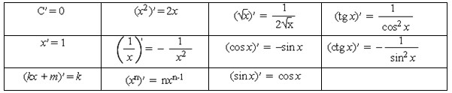
Ребята постарайтесь запомнить нашу таблицу, она может помочь вам при решении разных заданий.
Давайте выведем какую-нибудь формулу из таблицы:
Найдем производную 1/x
Будем пользоваться алгоритмом поиска производной.
1)Для фиксированного значения x, значение функции y=1/x
2) В точке x+ Δx, y = f(x+ Δx) = 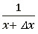
3) Найдем приращение функции: Δy = f(x+ Δx)-f(x) =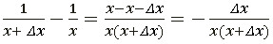
4) Составим соотношение: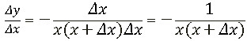
5)Найдем предел: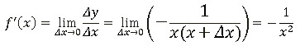

Примеры нахождения производной.
Найти производную функций и вычислить ее значения:
а) y= 5x-7, при x=2
б) y= x⁴, при x=5
в) y=sin(x), при x=0
Решение:
а) y’=5 в каждой точке, тогда y’(2)=2
б) y’=4x³, тогда y’(5)=4×5³=500
в) y’=cos(x), y’(0)=cos(0)=1

Правила дифференцирования.
Запишем основные свойства дифференцирования, правила которыми мы будем пользоваться при нахождении производных.
а) Если функции y=f(x) и y=g(x) имеют производную в точке x, то их сумма имеет производную в точке x, производная суммы равна сумме производных.
(f(x)+g(x))'=f' (x)+g' (x)
b) Если функции y=f(x) имеет производную в точке x, то и функция y=f(k×x), имеет производную.
f' (kx)=kf'(x)
c) Если функции y=f(x) и y=g(x) имеют производную в точке x, то их произведение имеет производную в точке x.
(f(x)×g(x))'=f'(x)g(x)+g'(x)f(x)
d) Если функции y=f(x) и y=g(x) имеют производную в точке x, то их частное имеет производную в точке x.
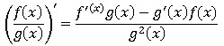
Пример 1:
Найти производную функции y=x⁴+3x²+sin(x)
Решение:
Воспользуемся первым свойством - производная суммы равна сумме производных, так же воспользуемся и вторым свойством:
y'=(x⁴+3x²+sin(x) )'=(x⁴ )'+(3x⁴ )'+(sin(x) )'=4x³+6x+cos(x)
Ответ: y'=4x³+6x+cos(x)
Пример 2:
Найти производную функции y=cos(x) (x⁵+1)
Решение:
Воспользуемся третьим свойством:
y'=(cos(x) (x⁵+1))'=cos' (x)(x⁵+1)+cos(x) (x⁵+1)'==-sin(x) (x⁵+1)+cos(x) (5x⁴ )==-x⁵ sin(x)-sin(x)+5x⁴ cos(x)
Ответ: y'=-x⁵ sin(x)-sin(x)+5x⁴ cos(x)
Пример 3:
Найти производную функции
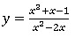
Решение:
Воспользуемся четвертым свойством:
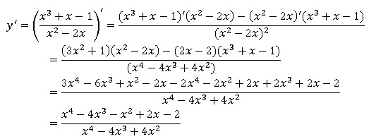

Дифференцирование функции вида y=f(kx+m).
Производная функция y=f(kx+m) вычисляется по формуле:
y^'=kf^' (kx+m)

Примеры вычисления производной
Пример 1:
Найти производную функции y=sin⁡(5x), y=-cos(10x)
Решение:
Воспользуемся нашим свойством:
y'=5sin(5x)
y'=-10(-sin(10x) )=10sin(10x)
Пример 2:
Найти производную функции
Пример 3:
Найти производную функции y=cos(3x-4)
Решение:
y'=-3sin(3x-4)
Пример 4:
Найти значение производной функции y=(5x-4)⁶ в точке x=1
Решение:
y'=5×6(5x-4)⁵=30(5x-4)⁵
y' (2)=30(5×1-4)⁵=30(1)⁵=30
Ответ: y'(2)=30
Пример 5:
Вычислить скорость изменения функции y=(3x-2)⁷ в точке x=2
Решение:
Вспомним, что скорость изменения функции это другое название производной:
y'=7(3x-2)⁶
y' (2)=7(3×2-2)⁶=7×4⁶=7×4096=28672
Ответ: скорость изменения функции в точке x=2 равна 28672

Задачи для самостоятельного решения
1)Найти производную функций и вычислить ее значения:
а) y= 3x+8, при x=5
б) y= 2x⁶, при x=2
в) y=3cos(x), при x=π/2
2) Найти производную функции y=x⁵+4x⁴+x³+7x+tg(x)
3) Найти производную функции y=ctg(x)(x^4+3x+5)
4) Найти производную функции y=(x²+7x-8)/(x^3-5x^2 )
5) Найти производную функции y=√(15-2x)
6) Найти производную функции y=tg(8x-5)
7) Вычислить скорость изменения функции y=(-6x-3)⁵ в точке x=-1
Домашнее задание:
1. Просмотреть видеоролик https://www.youtube.com/watch?v=zQ31lRoA6lQ
2. §46, п.1,п.2; №803(2,4,6,8), № 805(2,4),№807

Преподаватель Науразова Л.А

